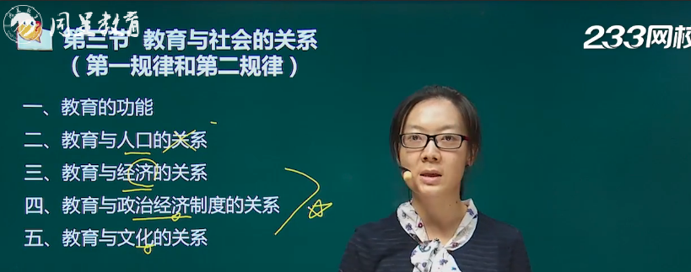

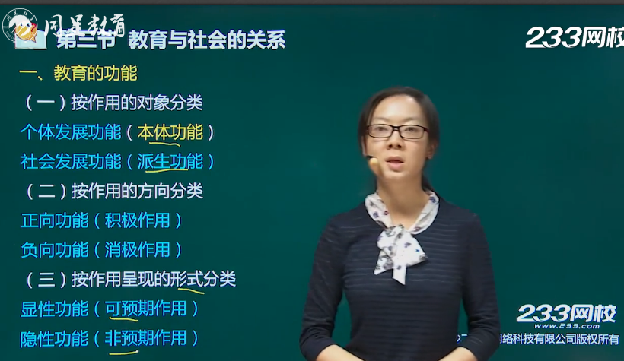

对社会的发展是间接的

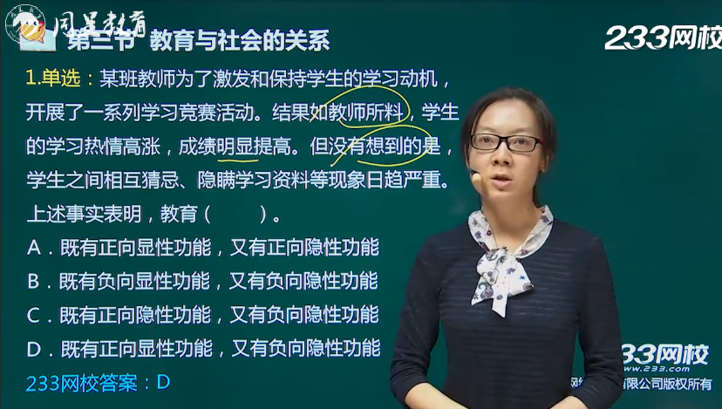

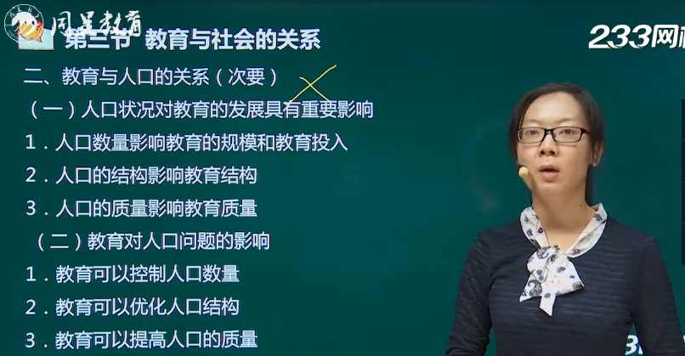

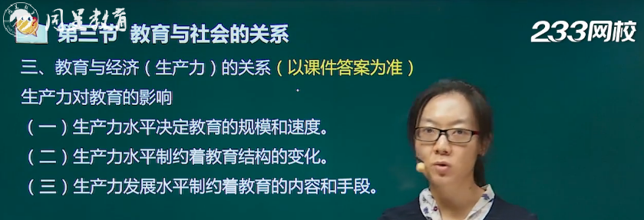

两者之间的关系是双向的

教育结构现在有：幼儿园，小学，初中，高中，以前没得

教育的内容：现有信息技术，以前没有

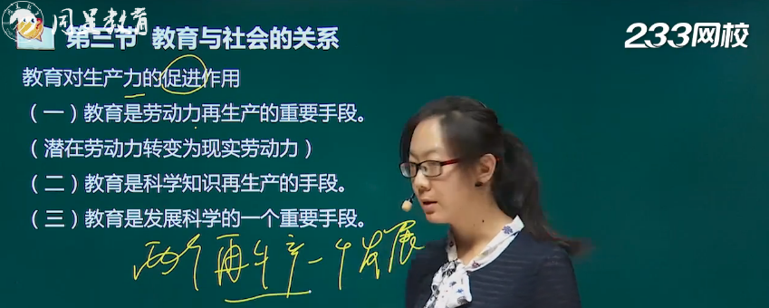

两个在生产，一个发展

再生产：

再生产就是不断反复进行的社会生产过程。从企业说，以货币形态为起点，转化为生产形态、[商品形态](https://baike.baidu.com/item/%E5%95%86%E5%93%81%E5%BD%A2%E6%80%81" \t "https://baike.baidu.com/item/%E5%86%8D%E7%94%9F%E4%BA%A7/_blank)，再以货币形态结束。如此周而复始，以维持人类社会的存在和发展。从[社会再生产](https://baike.baidu.com/item/%E7%A4%BE%E4%BC%9A%E5%86%8D%E7%94%9F%E4%BA%A7" \t "https://baike.baidu.com/item/%E5%86%8D%E7%94%9F%E4%BA%A7/_blank)过程来说，它包括生产、分配、交换、消费四个相互影响相互制约的[环节](https://baike.baidu.com/item/%E7%8E%AF%E8%8A%82" \t "https://baike.baidu.com/item/%E5%86%8D%E7%94%9F%E4%BA%A7/_blank)，其中生产起决定性作用。按规模可分为[简单再生产](https://baike.baidu.com/item/%E7%AE%80%E5%8D%95%E5%86%8D%E7%94%9F%E4%BA%A7" \t "https://baike.baidu.com/item/%E5%86%8D%E7%94%9F%E4%BA%A7/_blank)和[扩大再生产](https://baike.baidu.com/item/%E6%89%A9%E5%A4%A7%E5%86%8D%E7%94%9F%E4%BA%A7" \t "https://baike.baidu.com/item/%E5%86%8D%E7%94%9F%E4%BA%A7/_blank)。前者为生产在原有规模上重复，后者是生产总量比原来增加。再生产又是劳动力的再生产和生产关系的再生产。再生产首先是[物质资料](https://baike.baidu.com/item/%E7%89%A9%E8%B4%A8%E8%B5%84%E6%96%99/12509108" \t "https://baike.baidu.com/item/%E5%86%8D%E7%94%9F%E4%BA%A7/_blank)的再生产，在物质资料的再生产中不断再生产出用于[生产消费](https://baike.baidu.com/item/%E7%94%9F%E4%BA%A7%E6%B6%88%E8%B4%B9/112921" \t "https://baike.baidu.com/item/%E5%86%8D%E7%94%9F%E4%BA%A7/_blank)的[生产资料](https://baike.baidu.com/item/%E7%94%9F%E4%BA%A7%E8%B5%84%E6%96%99" \t "https://baike.baidu.com/item/%E5%86%8D%E7%94%9F%E4%BA%A7/_blank)和用于[生活消费](https://baike.baidu.com/item/%E7%94%9F%E6%B4%BB%E6%B6%88%E8%B4%B9/6416933" \t "https://baike.baidu.com/item/%E5%86%8D%E7%94%9F%E4%BA%A7/_blank)的[消费资料](https://baike.baidu.com/item/%E6%B6%88%E8%B4%B9%E8%B5%84%E6%96%99" \t "https://baike.baidu.com/item/%E5%86%8D%E7%94%9F%E4%BA%A7/_blank)。

劳动者的劳动能力即其体力和智力的恢复、更新和发展。劳动力再生产既包括现在一代劳动者体力和智力的不断恢复、更新和增强, 又包括新一代劳动力的不断教育、培训和补充。劳动力是社会生产的一个基本要素,劳动力再生产是社会再生产的基本内容之一。

父母教育小孩子，小孩就是再生产

9：分钟